# 第四章 2016年广东省学生资助工作知晓度及满意度分析

为全面展现2016年广东省学生资助工作成效，从受众角度评价广东省学生资助工作，承接上一部分对2016年全省学生资助政策执行情况的分析，本章内容从教育公平视角出发，分析广东省学生资助政策的知晓度和满意度，基于调研数据分析广东学生资助工作存在的优势与局限，为进一步完善资助工作提供参照。

教育公平包括两方面内容，“一方面是人人享有受教育的机会，另一方面是人人公平接受高质量的教育[1]”。教育公平关系到一个人是否能够自立、是否能够成功踏入社会，是否能够享有有品质的生活质量。教育公平是社会公平的重要基础，事关社会和谐与稳定。近年来，广东省大幅增加对教育事业的财政投入，不断加大各教育阶段学生资助力度，实现全学段、公、民办学校、普惠式和补助式的资助全覆盖。在学生资助体系中，教育公平体现为资助政策属性的公平、资助政策配置结构的公平性、资助政策操作层面的公平性三个层面。政策属性的公平性是指政策的价值取向和财政投入水平的公平性，同时体现在让不同政策对象拥有平等的机会。配置结构的公平性是指资助财政资源需按照不同地域、不同学段的具体情况进行配置，避免“一刀切”或平均主义。操作层面的公平性是指在执行过程中是否能够充分体现公平原则中的差别性和补偿性原则，是否能够保障学生在拥有平等机会的基础上达到奖优助困的目标。[2]

朱文珍等[3]对高校奖助学金政策进行了满意度影响因素研究，发现学生家庭人均月收入、是否获得过助学金、所在年级、资助金额是否足够、资助名额是否足够、是否了解助学金政策、评选过程是否公正公开、评选结果是否合理等因素对国家奖助学金政策的学生满意度有显著影响。本书项目组根据上述研究成果设计调研问卷。本次调研的对象并不限于受资助学生，而是面向各教育阶段的全体学生。资助制度虽然只是面向符合条件的部分学生，但全体学生都有可能获得资助；另外，学生资助是一项公共政策，是促进教育公平的重要手段，因此通过面向全体学生的知晓度与满意度测量，可以更准确测评其公平性。

本次调研从社会大众的视角出发，评估广东省2016年学生资助工作是否能够在教育政策制定层面（如调查问卷中关于家庭经济困难学生认定标准的认识）、资金配置层面（如调查问卷中关于学费在家庭收入中的占比问题）、政策执行层面（如调查问卷中学生对于学校资助资金的及时和足额与否的问题）、政策宣传层面（如调查问卷中学生对于学校宣传政策的了解程度）体现公平和有效的原则。

**（一）调查基本情况**

本次调研采用线上问卷方式，根据抽样方案，抽取一定比例的地区、学校、年级，由学校通知学生与学生家长（包括有接受资助的和未接受资助的群体）进行问卷填写，预计回收问卷7360份，实际回收10863份。调查样本覆盖了从学前教育到高等教育的全部学段。按照地市区域位置、发展程度等项目组在全省范围内抽取了3个地区，分别是地处珠三角地区的佛山市、地处粤北的韶关市和地处粤西的湛江市。每个地市抽取全学段的不同学校（含公办、民办）进行调研，从学前教育阶段到高中教育阶段每个地区抽取两个样本。中职阶段抽取两所省属中职（广东省财经职业技术学校和广东省培英职业技术学校两所）、三所市属中职（佛山、韶关和湛江市各1所），高等教育阶段抽取省属本、专科两所学校（华南师范大学、广东轻工职业技术学院）、市属本、专科两所学校（广州大学、广州番禺职业技术学院）。

每个地市分别抽取各个学段中受资助学生较多的学校2间，每个学校抽取各个年级的一个班级，整班抽取，作为本次调研的对象。高校则以专业为单位抽取，每个院校抽取两个专业（艺术类专业除外）。抽取样本数大约如表1所示：

**表1 2016年广东学生资助知晓度与满意度调查抽样分配表**

|  |  |  |  |  |
| --- | --- | --- | --- | --- |
| **学段** | **地区** | **珠三角**  **（佛山市）** | **粤北**  **（韶关市）** | **粤西**  **（湛江市）** |
| 学前教育阶段  （家长填写为主） | 公办一间  民办1间 | 2间学校＊1个班级（2） | 2间学校＊1个班级（2） | 2间学校＊1个班级（2） |
| 义务教育阶段  （家长填写为主） | 公办1间  民办1间 | 2间学校＊9个年级＊1个班级（18） | 2间学校＊9个年级＊1个班级（18） | 2间学校＊9个年级＊1个班级（18） |
| 高中阶段 | 普通高中 | 2间学校＊3个年级＊1个班级（6） | 2间学校＊3个年级＊1个班级（6） | 2间学校＊3个年级＊1个班级（6） |
| 市属中职 | 1间学校＊3个年级＊2个专业（3） | 1间学校＊3个年级＊2个专业（3） | 1间学校＊3个年级＊2个专业（3） |
| 省属中职 | 2间学校＊3个年级＊2个专业（6） | | |
| 高等教育阶段 | 专科高校 | 2间学校＊3个年级＊2个专业（12） | | |
| 本科高校 | 2间学校＊4个年级＊2个专业（16） | | |
| 研究生阶段  （含硕博） | 2间学校＊2个专业（4） | | |

**（二）问卷调查结果与分析**

**1.学生基本情况**

**学校所在地。**学生就读所在地39.9％来自佛山市，13.3%来自韶关市，19%来自湛江市，27.7%来自广州市，其中广州市以大学及研究生阶段为主。

**学生所在教育阶段。**调查对象的学段分布方面，2.01%来自学前教育阶段，24.18%来自小学阶段，因考虑到学生的认知水平，学前教育阶段和小学阶段的问卷主要发放到家长，由家长进行填写。17.74%的学生来自于初中阶段，普通高中和中职阶段共占16.93%，高职高专占17.08%，大学本科占21.46%，硕士研究生与博士研究生共占0.57%。由此可见，受访对象中高等教育本专科阶段占比最高，义务教育阶段次之，高职高专第三。

**家庭住址所在地。学生户籍调查情况显示，**受访对象中广东省户籍为大多数，占比87.7%。另有56.9%的学生家庭所在地为农村，26.6%为县城或镇区（如图1所示）。

**是**

**图1 受访学生家庭住址分布图**

**接受资助与否。**受访对象中有43.35%未接受任何资助，其余学生都曾经接受过不同类型的资助，其中几乎所有学前教育阶段的学生都曾接受过学前政府资助；14.36%接受过义务教育生活费补助，占小学和初中受调查人数的34.26%；12.9%接受过普通高中国家助学金资助，12.22%接受过本专科生国家助学金、学校奖学金等资助（如表2所示）。

**表2 学生接受资助情况分布表**

|  |  |
| --- | --- |
| **选项** | **比例** |
| 学前政府资助 | 8.3% |
| 义务教育生活费补助 | 14.36% |
| 普通高中国家助学金 | 12.9% |
| 中职国家助学金 | 6.24% |
| 中职国家免学费 | 8.31% |
| 本专科生国家助学金 | 12.22% |
| 本专科生国家奖学金 | 1.46% |
| 国家励志奖学金 | 3.62% |
| 研究生国家助学金 | 0.57% |
| 研究生国家奖学金 | 0.41% |
| 研究生学业奖学金 | 0.5% |
| 学校减免学费和杂费 | 8.24% |
| 学校奖学金 | 14.21% |
| 学校减免住宿费 | 8.85% |
| 学校发放的特困生补助（校园卡充值、餐券等） | 4.63% |
| 勤工助学 | 9.12% |
| 社会捐赠 | 3.77% |
| 未获得过资助 | 43.35% |

**学生家庭及经济情况。**受访学生中77.4%为来自一般家庭，来自低保家庭的占比为9.7%，单亲家庭占比4.25%，另外特困职工、农村五保户或扶贫户、少数民族、孤儿、离异家庭等对象均有包括（如图2所示）。其中家庭成员月收入总额低于5000元的占71.5%，主要以父母工作收入为主。根据广东省人力资源和社会保障厅2016年9月的数据统计，2015年广东省平均工资是5525元／月，广州平均工资是6764元／月，佛山市是5151元／月，韶关市是4577元／月，湛江市是4181元／月[4]，由此可见，本次被调查的对象的家庭收入大部分低于当地或全省的平均工资水平，家庭经济情况并不富裕。

**图2 受访家庭情况分布图**

**学生学费及生活费支出来源。**调查结果显示学生的学费和生活费88.5%来自于父母的收入，来自于政府部门资助包括教育部门学生资助和民政部门低保补助的占48.3%，其中接受国家助学金等政府资助的占15.8%，国家助学贷款占5.39%，学校奖学金占8.78%，勤工助学的占15.1%。来自于周边资源网络资助，如亲友的帮助和商业贷款等占比为18.69%。由此可见，政府和学生资助还是他们最重要的解困渠道，一方面是可信度高、资助政策完善，另一方面也能减少债务纠纷或人情问题（如表3所示）。

**表3 受访学生学费与生活费来源分布图**

|  |  |
| --- | --- |
| **选项** | **比例** |
| 家庭存款和父母工资 | 88.46% |
| 长辈、老师和亲友无偿资助 | 7.47% |
| 国家助学贷款 | 5.39% |
| 普通商业贷款 | 1.1% |
| 向亲友借钱 | 9.55% |
| 国家助学金等政府资助 | 15.8% |
| 低保补助等民政部门资助 | 3.19% |
| 工会发放的特困职工补助 | 0.57% |
| 勤工助学（含自主创业） | 15.14% |
| 学校奖学金 | 8.78% |

**学生学费与生活费占家庭经济比重。**40%的受访对象认为与家庭经济状况相比，学费、生活费和住宿费占家庭资产和收入的比例适合，家庭在合理安排支出的情况下能够承担；占19.88%的学生认为上述费用占家庭资产和收入的比例较大，家庭在大幅约束其他支出的情况下能够承担；有9.94%的学生认为上述费用若全额支出后，家庭基本开支会出现问题或需要负债；也有9.94%的学生认为家庭无法承担上述费用必须接受资助（如表4所示）。根据全国妇联2012年对全国城乡家庭抽样调查结果显示，“孩子的教育费用越来越高”带来的子女教育经费问题是造成家庭经济困难三大因素之一（另外两个影响因素是家庭收入低和家人生病）。在全国妇联的调查中显示，52.7%的家长认为，家庭教育支出对自己的家庭来说是适度的经济负担，有13.1%的家庭认为教育带来的经济负担较小，有12.9%的家长不觉得是负担，但也有18.7%的家庭认为教育带来的经济负担较大，且2.6%的家长感到是严重负担，家庭教育经费负担和家庭教育经费的多少并没有正比关系[5]。由本次调查也可以发现，40%的家庭认为家庭教育经费是占家庭经济比例较大的，对教育的重视和希望通过教育改变家庭命运的信念，使家庭在教育方面的付出显得有必要而且是必须的。由此可见，学生资助政策对于经济困难家庭具有重要意义，在减轻家庭负担的同时也增加了家庭改变贫困状态的希望。

**表4 受访学生学费与生活费支出占家庭经济比重情况**

|  |  |
| --- | --- |
| **选项** | **比例** |
| 占家庭资产和收入的比例较小，家庭能够轻松承担 | 19.32% |
| 占家庭资产和收入的比例合适，家庭在合理安排支出的情况下能够承担 | 40% |
| 占家庭资产和收入的比例较大，家庭在大幅约束支出的情况下能够承担 | 19.88% |
| 占家庭资产和收入的比例很大，全额支出后家庭基本支出有问题或需要负债 | 9.94% |
| 超出家庭资产和收入水平，家庭无法承担，如果得到资助则可以继续学习 | 9.94% |
| 超出家庭资产和收入水平，家庭无法承担，即使得到资助也不想继续学习 | 0.91% |

**2、学生对于资助政策的知晓度分析**

**学生对于家庭经济困难学生认定方式的认识度。**从政策宣传的角度看，对家庭经济困难学生的认定条件，各市学生均能够清晰认识并了解，只有14.2%的人不了解。（如图3所示）从各学段上看，博士研究生阶段和义务教育阶段对于家庭经济困难学生的认定方式了解程度较低，比例分别为32.35%和22.13%，表现出不太了解家庭经济困难学生认定的规定和操作流程（如图4所示）。分析其原因是义务教育阶段的“两免一补”几乎覆盖到所有义务教育阶段的学生，学生资助政策主要体现为物质减免的资助和营养补充，即书本费和学杂费的减免、宿舍费的补贴以及农村地区营养午餐计划。基本上所有在校生至少能享受到其中一项学生资助政策，绝大部分学生不需接触家庭经济困难学生的认定程序，因此也造成义务教育阶段对家庭经济困难学生认定程序的了解程度相对较低。由此也看出义务教育阶段实施免学杂费后，学生资助内容和形式过于简单和单调，不能满足学生就学的各种需要，也忽略了义务教育阶段贫困学生的特殊性，这给政策调整提供了改善空间[6]。

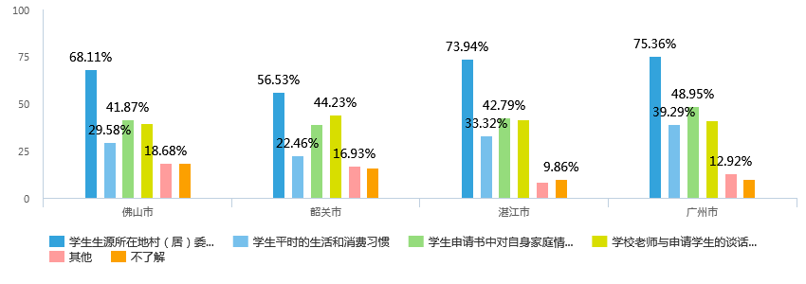

**图3 学生对于家庭经济困难学生认定方式的认知度地区分布图**

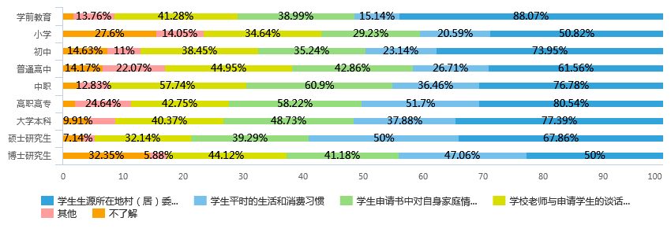

**图4 学生对于家庭经济困难学生认定方式的认知度学段分布图**

**学生资助政策的了解渠道分析。**在政策宣传层面，根据调查，76.18%的被调查人主要通过学校宣传了解学生资助政策，其次通过朋友同学口口相传占32.78%，23.93%通过电视、网络、广告宣传了解到的，居委会和村委会宣传占22.3%（如表5所示）。

**表5 学生了解资助政策信息获取渠道情况**

|  |  |  |
| --- | --- | --- |
| **选项** | **小计** | **比例** |
| 学校宣传 | 8275 | 76.18% |
| 电视、网络、广告宣传 | 2600 | 23.93% |
| 报刊杂志 | 1079 | 9.93% |
| 朋友同学口口相传 | 3561 | 32.78% |
| 居委会/村委会宣传 | 2422 | 22.3% |
| 其他 | 1962 | 8.06% |
| 合计 | 10863 | 100% |

各教育阶段的学生了解资助政策的渠道主要是通过学校宣传。学前教育阶段学生第二选择是是通过居委会或村委会的宣传，占比为31.29%；义务教育阶段其次是通过电视、网络、广告宣传，小学阶段占32.12%，初中阶段占37%；高中阶段其次是通过朋友、同学的口口相传，普通高中占25.67%，中职阶段占48.17%；专科高等教育和本科高等教育阶段和硕士研究生阶段其次是通过朋友、同学口口相传，分别占比是44.04%、42.71%和42.86%；博士研究生阶段其次是通过电视、网络、广告宣传，占47.06%（如图5所示）。由此可见，学校宣传、电视网络广告宣传以及朋友同学口口相传是各学段学生获取资助信息的主要渠道，其中以校园为学生获得资助政策相关信息的主要场域。但毕竟朋友与同学的口口相传是非正式宣传途径，虽然可及性相对高一些，但其可信度和准确度不高，因此应加强正式宣传渠道的可及性，让广大学生获得最准确和有效的资助信息。

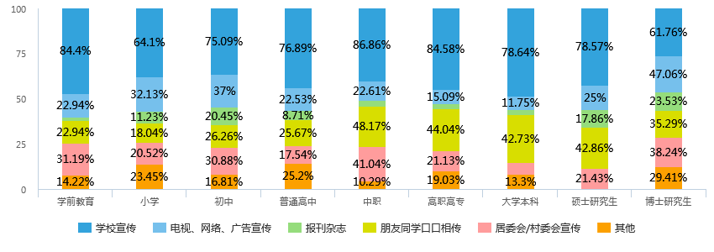

**图5 学生了解资助政策的渠道学段分布图**

**对于学校开展学生资助工作的评价。**在政策执行层面对于学校开展学生资助工作的基本满意度达到了73.6%，其中36.8%认为资助宣传详细，同学能够了解资助措施，助学金发放基本公平，36.69%认为资助宣传基本到位，有助于同学基本了解资助措施，助学金发放基本公平，具体情况如表6所示。

**表6 学生对于学校开展资助工作的评价情况**

|  |  |  |
| --- | --- | --- |
| **选项** | **小计** | **比例** |
| 资助宣传不到位，班上同学不了解资助措施，助学金发放不公平 | 1748 | 16.09% |
| 资助宣传基本到位，班上同学基本了解资助措施，但助学金发放不公平 | 910 | 8.38% |
| 资助宣传基本到位，班上同学基本了解资助措施，助学金发放基本公平 | 3986 | 36.69% |
| 资助宣传详细，班上同学了解资助措施，但助学金发放不公平 | 220 | 2.03% |
| 资助宣传详细，班上同学了解资助措施，助学金发放基本公平 | 3999 | 36.81% |
| 合计 | 10863 | 100% |

其中韶关市、湛江市的学生对资助宣传工作的认可度较高，超过50%的受访对象认为资助宣传详细，同学了解资助措施，助学金发放基本公平。从教育阶段来看，学生对于资助宣传、资助措施的了解以及助学金发放公平性给予正面评价的，学前教育阶段高达84.87%，义务教育中的小学阶段达到67.12%、初中阶段达到81.13%，高中教育阶段（含普通高中和中职阶段）高达83.72%，高等教育阶段（本专科）达62.49%，研究生阶段（含硕博）达64.52%（如图6所示）。

根据调查结果，学前教育阶段、义务教育阶段和高中教育阶段对于资助政策的执行评价较高。高等教育阶段和研究生阶段则有需要加强，特别是对于资金发放的公平性，高等教育阶段的学生有14.67%的被调查对象认为不公平，此项调研结果与现有文献资料关于高等教育阶段学生对于资助公平性的评价数据吻合，如权勇太和吴博的调查中显示16.2%的学生认为资助评定不公平或没有关心过[7]。杜晓霞的调查也显示高校学生中有11%的学生认为资助评定基本不公平[8]。因此，有必要继续完善各项资助制度和工作机制，落实学生、老师多方参与，民主评议的评定制度，提高认定准确性，加强监督检查，结合学生日常消费和多维度访问，全面掌握学生状况，即使调整资助措施，合理分配资助资源，提高资助工作的公平性、公正性和公开度。

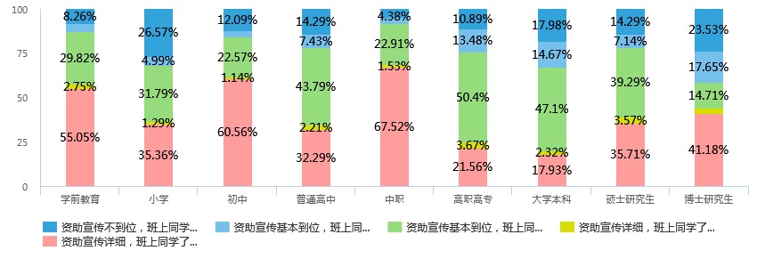

**图6 学生对于学校开展资助工作情况的评价学段分布图**

**3、学生资助工作满意度分析**

**对于学校发放政府资助资金是否足额及时的评价。**从政策执行层面，对于学校发放学生资助资金有32.6%的受访对象表示知道并获得资助，认为学校发放基本及时和足额。也有29%的被调查人虽然没有获得资助，但是知道资助资金的发放，并认为学校发放基本及时和足额。但是，也有30.88%的被调查对象表示不知道也不清楚学校是否发放资助资金（如表7所示）。

**表7 学生对于学校发放政府资助资金满意度评价**

|  |  |  |
| --- | --- | --- |
| **选项** | **小计** | **比例** |
| 我不知道，也不清楚学校是否发放资金 | 3355 | 30.88% |
| 我知道，但没有获得资助，认为学校发放不及时、不足额 | 501 | 4.61% |
| 我知道，但没有获得资助，认为学校发放基本及时、足额 | 3167 | 29.15% |
| 我知道，也获得资助，但认为学校发放不及时、不足额 | 303 | 2.79% |
| 我知道，也获得资助，但认为学校发放基本及时、足额 | 3537 | 32.56% |
| 合计 | 10863 | 100% |

大部分曾经获得资助的学生认为所在学校的学生资助资金发放及时、足额，以韶关市对此项的评价最高，全体被访对象中有72.82%认为资金发放及时足额；湛江市次之，有67.56％的比例。（如图7所示）从不同学段看，无论是否获得过资助，知道学校资助资金发放并且认为足额及时的，学前教育阶段达79.36%，义务教育的小学阶段比例为30.95%，而初中阶段达到66.07%，高中阶段的普通高中达67.95%，中职教育高达86.05%，高等教育阶段专科高校达71.27%，本科高校达60.63%，研究生阶段（含硕博）达67.74%（如图8所示）。由此可见，中职阶段的学生对于资助资金发放的及时性和足额情况评价较高，有63.34%的学生知道资助政策也曾经获得资助，并认为资金发放及时、足额。这也在一定程度上反映了广东省在中等职业教育阶段的工作成效。与此同时，小学阶段的调查对象对此项的评价较低，主要是因为从2008年开始已经实现了免费九年义务教育，农村义务教育阶段免收学杂费、教科书费、对农村家庭经济困难寄宿生补助生活费、农村的营养午餐计划、城市义务教育阶段免收学生的学杂费等，其所需资金直接纳入义务教育经费保障机制，家长并未能真切的体会到资助资金的获得，因此对于是否获得资助、资助的资金有多少等缺乏了解。

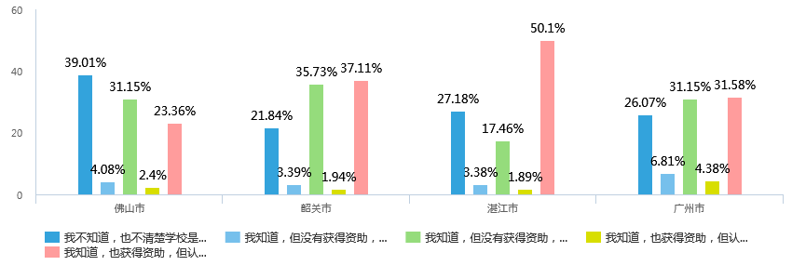

**图7 学生对于学校发放资助资金满意度地区分布图**

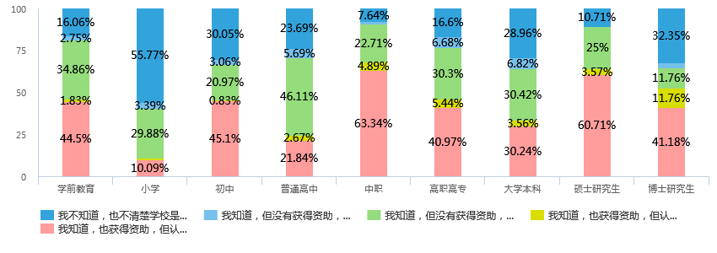

**图8 学生对于学校发放资助资金满意度学段分布图**

**学生对资助政策申请过程的了解以及申请结果公平性评价。**总体调查显示，21.7%的学生知道政府学生资助政策，也了解申请的过程，并曾经获得过资助，认为评审结果基本公平。有21.2%不需要接受资助的学生知道资助政策，并且了解申请程序，认为评审结果基本公平。也有19.4%的学生并不知道政府学生资助政策，20％的学生虽然知道政策但不了解如何申请，也不知道班上哪些学生获得了资助（如表8所示）。

**表8 学生对资助政策申请过程的了解及满意度情况**

|  |  |  |
| --- | --- | --- |
| 选项 | 小计 | 比例 |
| 我不知道政府学生资助政策 | 2108 | 19.41% |
| 我知道政府学生资助政策，但不了解如何申请，也不知道班上哪些学生获得了资助 | 2182 | 20.09% |
| 我知道政府学生资助政策，但不了解如何申请，班上获得资助的同学家庭有比我好的 | 725 | 6.67% |
| 我知道政府学生资助政策，了解如何申请，总是无法获得（获得的同学并不比我贫困） | 480 | 4.42% |
| 我知道政府学生资助政策，了解如何申请，总是无法获得（获得的学生比我贫困） | 453 | 4.17% |
| 我知道政府学生资助政策，了解如何申请，也获得过（但认为评审结果不公平） | 260 | 2.39% |
| 我知道政府学生资助政策，了解如何申请，也获得过（认为评审结果基本公平） | 2357 | 21.7% |
| 我知道政府学生资助政策，了解如何申请，但我不需要资助（认为评审结果基本公平） | 2298 | 21.15% |
| 合计 | 10863 | 100% |

从上述数据可知，在各市的调查结果中，大部分的学生知道资助政策并且了解如何申请也认为结果公平，其中湛江市、韶关市学生对资助政策的了解程度相对较高。（如图9所示）从不同学段看，学前教育阶段的调查对象中有55.97%了解资助政策并且认为资助结果公平的，义务教育阶段有46.23%的被调查对象了解资助政策并且认为资助结果是公平的，高中阶段（含中职）有52.58%，高等教育阶段（含本专科）有34.17%，研究生阶段（含硕博）有43.55%（如图10所示）。由此可见在政策宣传层面，高中阶段以及学前教育阶段对于资助政策的了解程度相对较高，而且对于资助公平性的评价也较高。特别是中等职业教育阶段，58.77%的学生表示了解资助政策并且认为资助评点结果公平，再次验证了广东省在中等职业教育阶段资助政策的突出成效。

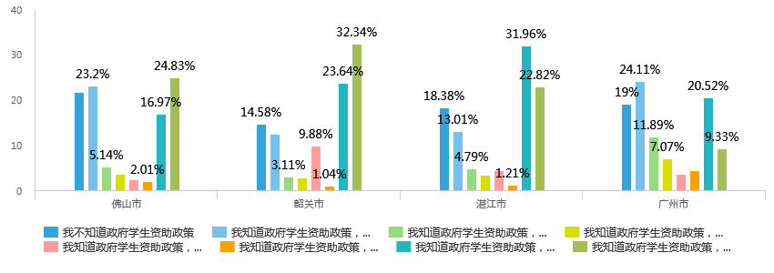

**图9学生对资助政策申请过程的了解及满意度地区分布情况**

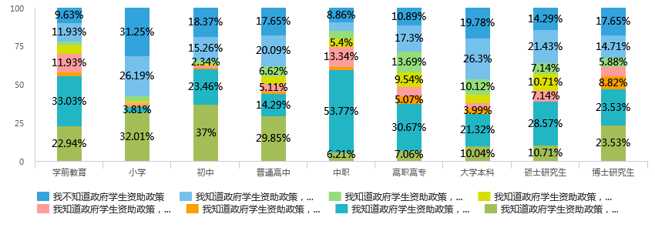

**图10 学生对资助政策申请过程的了解及满意度学段分布情况**

**对于学生资助工作的满意度评价。**总体而言，受访对象对于广东省学生资助工作感到非常满意的占26.6%，比较满意的占28.2%，也有37.3%表示没有意见。各教育阶段受访对象对学生资助工作满意度排序，依次是中职阶段的满意度最高达78.8%，初中阶段满意度70.7%，学前教育阶段66.97%，普通高中阶段56.56%，硕士研究生阶段53.57%，小学阶段45.97%，博士研究生阶段44.12%，大学本科是41.64%。（如图11所示）此处的满意度评价方包括了曾经接受过资助和未接受过资助的全体学生群体。因此可见中职阶段、初中阶段和学前教育阶段资助工作的满意度相对较高，从前文关于资助政策知晓度的分析可知中职、初中和学前这三个教育阶段受访学生和家长对资助政策的知晓度也相对较高，知晓度和满意度呈正向影响。各市对广东省学生资助工作的满意度评价中，韶关市和湛江市的满意度较高，分别是70.3%和64.3%（如图12所示）。

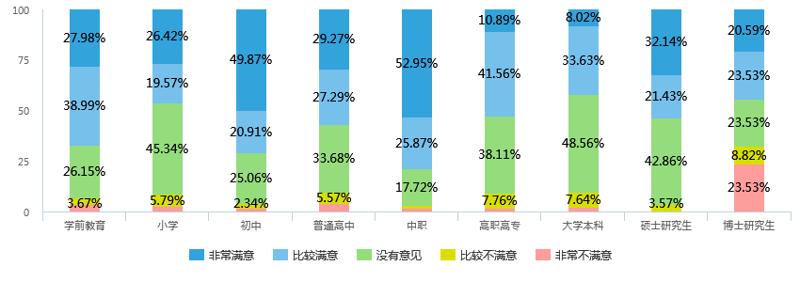

**图11 学生对广东省学生资助工作满意度学段分布图**

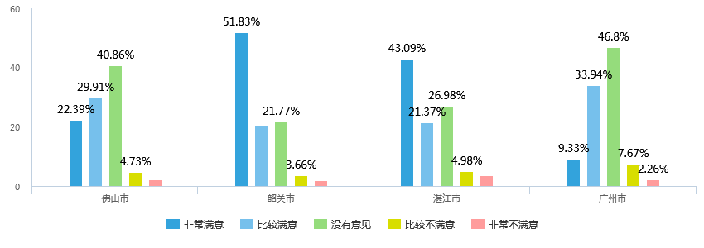

**图12 学生对广东省学生资助工作满意度地区分布图**

另一方面，以曾经接受过学生资助的受访者为分析对象，其满意度数据显示，了解府资助政策也曾经获得过资助的调查对象中有85.57%认为学校政府资助资金基本及时、足额。这批调查对象对于过去一年学生资助工作的满意度达到85.5%，由此可见，受资助学生对资助工作满意度相对较高。从不同的受资助项目分析被调查者的满意度，对学校减免住宿费的满意度最高，达到83.76%，其次是中等职业教育阶段国家助学金达到83.71%，中职国家免学费满意度达72.06%（如表9所示）。由此可见，中职阶段的资助政策满意度均保持了较高水平。从数据可知，受访对象对大部分政府资助项目的满意度超过了60%，对学校特困生补助和社会捐赠的满意度也相对较高，分别是76.54%和78%。值得注意的是，社会捐赠相对于政府资助其申请和审批程序相对简化、形式灵活，这也是满意度高于多数政府资助类项目的原因。同时，调查数据也显示研究生阶段的各项资助项目满意度相对较低，目前广东省研究生资助体制基本是沿用本专科生资助体制，资助政策的出台和实施主要参照本专科生资助政策进行。研究生资助体系虽然与本专科生资助有共性之处，但也需要考虑其特殊性，从资助机制、资助功能和资助模式上需进一步完善和创新，做到既能解决困难学生的经济压力，也能激励研究生的项目研究能力[9]。

**表9 各资助项目受助学生对广东省资助工作满意度分析**

|  |  |  |  |  |  |  |
| --- | --- | --- | --- | --- | --- | --- |
| 学段 | 非常满意 | 比较满意 | 没有意见 | 比较不满意 | 非常不满意 | 小计 |
| 学前政府资助 | 298(33.04%) | 327(36.25%) | 213(23.61%) | 38(4.21%) | 26(2.88%) | 902 |
| 义务教育生活费补助 | 618(39.62%) | 453(29.04%) | 391(25.06%) | 61(3.91%) | 37(2.37%) | 1560 |
| 普通高中国家助学金 | 263(18.77%) | 664(47.39%) | 384(27.41%) | 73(5.21%) | 17(1.21%) | 1401 |
| 中职国家助学金 | 391(57.67%) | 163(24.04%) | 96(14.16%) | 13(1.92%) | 15(2.21%) | 678 |
| 中职国家免学费 | 496(54.93%) | 245(27.13%) | 122(13.51%) | 15(1.66%) | 25(2.77%) | 903 |
| 本专科生国家助学金 | 213(16.04%) | 747(56.25%) | 318(23.95%) | 36(2.71%) | 14(1.05%) | 1328 |
| 本专科生国家奖学金 | 22(13.84%) | 58(36.48%) | 60(37.74%) | 11(6.92%) | 8(5.03%) | 159 |

|  |  |  |  |  |  |  |
| --- | --- | --- | --- | --- | --- | --- |
| 国家励志奖学金 | 75(19.08%) | 208(52.93%) | 85(21.63%) | 15(3.82%) | 10(2.54%) | 393 |
| 研究生国家助学金 | 13(20.97%) | 19(30.65%) | 18(29.03%) | 3(4.84%) | 9(14.52%) | 62 |
| 研究生国家奖学金 | 7(15.91%) | 13(29.55%) | 14(31.82%) | 3(6.82%) | 7(15.91%) | 44 |
| 研究生学业奖学金 | 14(25.93%) | 18(33.33%) | 13(24.07%) | 2(3.7%) | 7(12.96%) | 54 |
| 学校减免学费和杂费 | 341(38.1%) | 224(25.03%) | 285(31.84%) | 27(3.02%) | 18(2.01%) | 895 |
| 学校奖学金 | 422(27.33%) | 510(33.03%) | 506(32.77%) | 76(4.92%) | 30(1.94%) | 1544 |
| 学校减免住宿费 | 666(69.3%) | 139(14.46%) | 124(12.9%) | 13(1.35%) | 19(1.98%) | 961 |
| 学校发放的特困生补助（校园卡充值、餐券等） | 250(49.7%) | 135(26.84%) | 88(17.5%) | 16(3.18%) | 14(2.78%) | 503 |
| 勤工助学 | 144(14.53%) | 483(48.74%) | 287(28.96%) | 58(5.85%) | 19(1.92%) | 991 |
| 社会捐赠 | 222(54.28%) | 97(23.72%) | 67(16.38%) | 8(1.96%) | 15(3.67%) | 409 |
| 未获得过资助 | 808(17.15%) | 988(20.97%) | 2420(51.37%) | 329(6.98%) | 166(3.52%) | 4711 |

**4.结论与讨论**

综合上述调查数据显示，学生与家长对2016年广东省学生资助工作的知晓度和满意度总体处于较高水平，特别是在接受过资助的学生群体以及粤西、粤北地区，学生对于资助工作的了解程度和满意度更高，这也反映了资助政策向欠发达地区倾斜的效果与影响。从学生资助政策制定的公平性层面、资金配置层面、政策执行层面和政策宣传层面分析，2016年广东省学生资助政策知晓度和满意度调查有以下结论：

**（1）在政策制定层面，规范资助评定标准和资助流程，提高学生资助结果的公平性和公正性。**调查结果显示大部分家庭对于家庭经济困难学生的申请程序能够了解，但认为资金发放结果公平性不足，需要进一步规范和细化学生资助评定标准和流程，增加学生对于评定结果的信服度。调查结果同时显示义务教育阶段，特别是小学阶段在知晓度和满意度方面都相对较低，主要是因为这个阶段的资助形式多为保障型资助，导致家长和学生并未能直接感受到资助的效用，而且基本普惠式的资助也相对缺乏对于贫困学生资助需求的关注。另外，义务教育阶段家长的压力除了来自于学杂费，还包括学生的教育配套需求，如学习用具、交通费用、兴趣班费用等附加教育经费，特别对于进城务工人员子女而言，生活成本的提升也加大了义务教育阶段教育经费投入，上述情况使目前义务教育阶段资助政策仍存在进一步完善和加强之处[10]。研究生阶段也存在类似问题，应在参照本专科学生资助体系的基础上，综合考虑研究生教育阶段和资助对象的特殊性，完善研究生资助体系。

**（2）在政策执行层面，确保资金足额及时发放，明确并简化家庭经济困难学生认定和申请流程，加大监督管理力度。**调查结果显示，学生对于资助资金发放的及时性、公平性和足额与否都有较正面的评价，这也是对广东省学生资助资金使用规范性和监督管理工作的认可。即便如此，对学生资助工作的监管力度仍需加大，及时解决资金配套不足额、资金发放不及时、资金审核不严格、资金管理不规范等问题，才能让学生和家长完全肯定资助政策的助困育人之效。在各项调查问题中，中等职业教育阶段资助都获得了较高的满意度，中职阶段对于学生资助管理过程中“零误差”、“全覆盖”精准资助和精准管理经验值得其他各学段借鉴学习。

**（3）在资金配置的层面，资助资金按照地区经济和不同学段需求差异配置，充分调动学校和社会资金。**调查结果显示，满意度和知晓度与政策倾向的相关度较高。为彰显政策的公平性，广东省资助政策在顶层设计和实施过程中，注重向农村地区、贫困地区、民族地区、特困群体和特殊专业给予政策倾斜。因此，从调查结果可以发现，韶关市与湛江市受访对象的学生资助工作的满意度相对佛山市较高，在粤西、粤北以及少数民主聚居地区，中央、省级财政资金在地方财政和社会资助资金不充裕的情况下起到了较大的支持作用。另一方面，调查也发现学生对于学校资助和社会捐赠的满意度较高，多元资助主体能让学生增加受助机会，形式灵活多样，对政府资助起到了积极的补充作用。

**（4）在政策宣传的层面，学生资助政策的获取渠道需更多元化和可及化，加大宣传力度，扩大宣传效应。**从调查结果了解到，学生及家长获取资助政策信息的渠道较为片面，主要是通过学校宣传，甚至是通过非正式的口口相传获知政策。随着科技和互联网对人们生活方式的改变，学生资助政策的宣传渠道应多借助互联网、APP或者动漫等新媒体方式让学生和家长更加便捷地获取信息。同时资助申请流程和申请条件也建议并入资助政策的宣传内容，做到直观、明了，让资助政策的宣传更接地气，更深入基层。另外，根据问卷分析结果，对于学生资助政策较了解的群体集中在曾经接受过资助的学生，未接受过资助的学生不太了解学生资助政策的内容和申请程序。不排除有家庭经济困难的学生因为不知道政策而未获得相应的资助。2016年学生资助工作的重点是精准资助，确保不让一个学生因家庭经济困难而上不起学。因此，建议学生资助工作的可进一步扩大宣传面。采用面向全体学生，可知可及的方式宣传学生资助政策。各地各校可借鉴普通高校在发放新生录取通知书时，随通知书一并寄出学生资助政策宣传资料、广东省家庭经济困难学生认定申请表等介绍材料，确保每一位新生在入学前就能详尽了解资助政策内容和资助申请方式。

1. 章毛平.论教育公平与公平教育［J］.江苏社会科学,1997(5):176-188.
2. 陈虎.江苏省资助育人研究.第4辑［M］.南京：南京师范大学出版社，2013:148－156.
3. 朱文珍、曾志艳、陈绵水.高校奖助学金政策学生满意度影响因素研究［J］.心理学探析,2013（33）:559-567.
4. 广东省人力资源和社会保障厅。关于公布2016社会保险年度企业职工基本养老保险缴费工资上限和下限的通知［EB/OL］。（2016-09-30）（2017-07-28）。<http://www.gdhrss.gov.cn/publicfiles/business/htmlfiles/gdhrss/s69/201610/58769.html>。
5. 三亿文库。家庭支出过高给家庭带来压力［EB/OL］.（2012-03-16）（2017-07-28）.

   <http://3y.uu456.com/bp_20b4z7al9d8mqar1rxb5_1.html>。
6. 广东省义务教育阶段学生资助工作问题与对策研究。
7. 权勇太，吴博。学生对于家庭经济困难学生资助工作满意度的调查报告——以西安培华学院为例［J］。当代青年,2015(02):155-156。
8. 杜晓霞。西部高校困难大学生受助状况调查报告——以甘肃为例［J］。新课程，2016（6）.
9. 赵军、惠鑫。研究生资助体系：回顾与展望［J］.三峡论坛,2010（6）:99-101.
10. 吴宏超,卢晓中. 义务教育免费后完善贫困生资助政策的设想——基于广东省的实证调查[J]. 教育研究,2014,35(04):53-58+69.